Заседание родительского комитета
в МБОУ «Малодубенская СОШ»

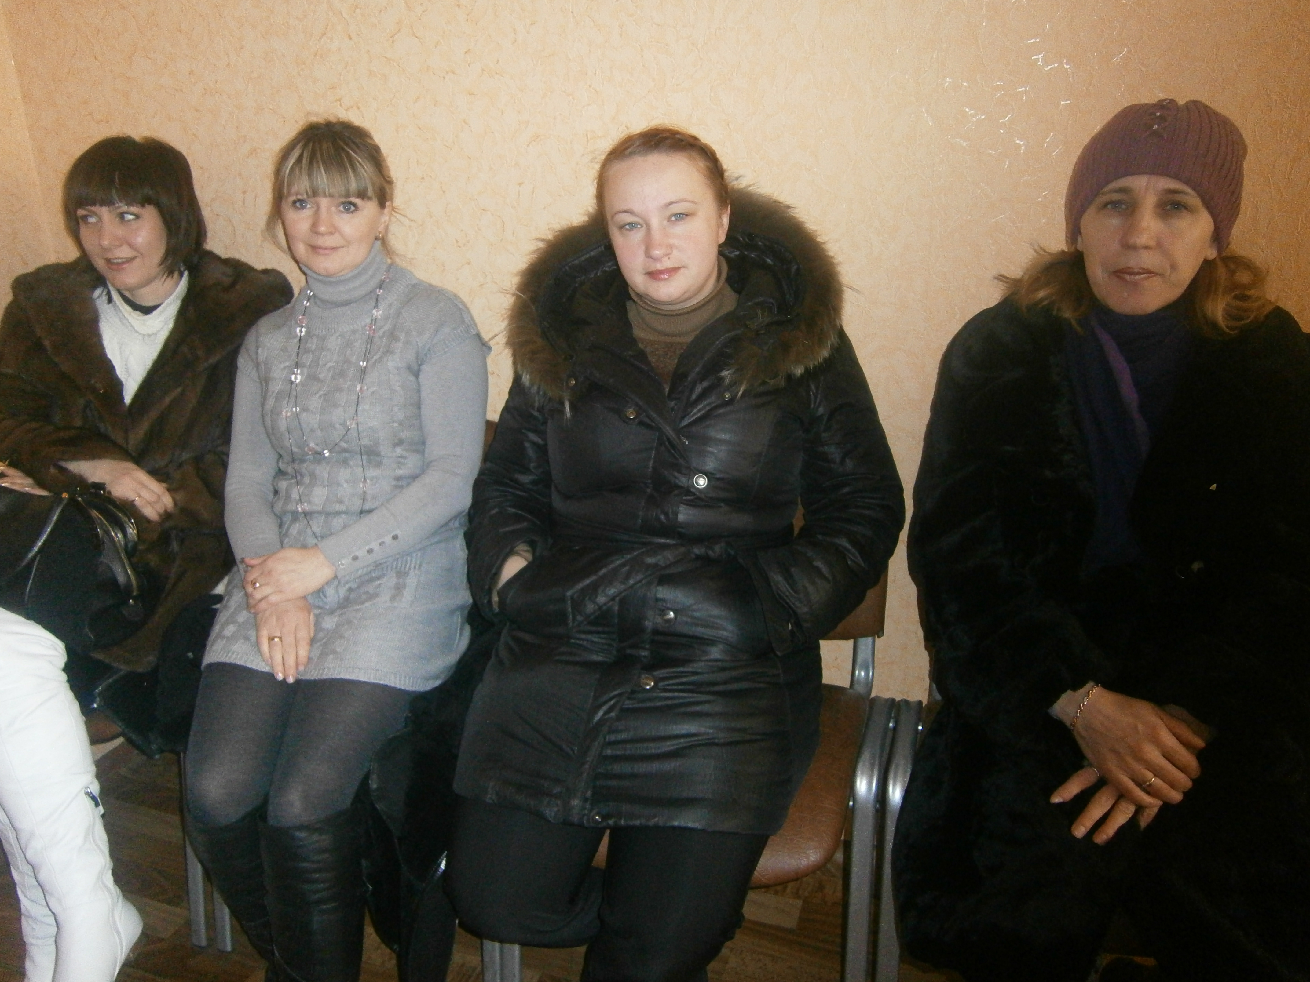

На заседании родительского комитета присутствовали:
Директор школы: Тимофеев С.В.
Аничкина О.Г.- председатель родительского заседания
Костина И. Ю.- председатель СУШ
Горелова В.Г. – член родительского комитета на общественных началах
Фуфлыгина С.Е. -член родительского комитета
Морозихина А.А.- член родительского комитета
Дубинкина Е.В. - член родительского комитета
Соколова Е. Ю.- член родительского комитета
Корнеева Е.Г.- член родительского комитета
Федорова О.А.- член родительского комитета
Фоломина Е.А. – член родительского комитета

14 января 2013 года в МБОУ « Малодубенская средняя общеобразовательная школа» состоялось заседание родительского комитета совместно с управленческим советом школы об организации питания в МБОУ «Малодубенская СОШ» на новый 2013 год.

Повестка заседания:
1. Утвердить Порядок предоставления частичной компенсации стоимости питания отдельным категориям обучающихся в муниципальных общеобразовательных учреждениях Орехово-Зуевского муниципального района в 2013г.
- Принять меры по улучшению организации и увеличению охвата школьников горячим питанием.
- Организовать горячее питание учащихся, посещающих группы продленного дня, из расчета нормативной стоимости питания в день на одного учащегося (78 рублей в деть ) (при 5- дневной неделе) на 2013год:

Директор школы Тимофеев С.В. ознакомил членов родительского комитета с приказом Управления образования администрации Орехово-Зуевского муниципального района от 14.12.2012 №455/1-об организации питания обучающихся в общеобразовательных учреждениях Орехово-Зуевского муниципального района в 2013 году и порядком предоставления частичной компенсации стоимости питания отдельным категориям обучающихся в общеобразовательных учреждениях Орехово-Зуевского муниципального района в 2013 году.
Аксенова Н.И. зачитала списки учащихся, которым необходима материальная помощь в количестве 50 учащихся.
Правом первоочередного получения бесплатного питания пользуются учащиеся из многодетных семей (завтрак и обед) и расчета 78 руб. в день на одного обучающегося:
социально- незащищенных и малообеспеченных семей (завтрак или обед);
дети-сироты;
дети, оставшиеся без попечения родителей;
дети –инвалиды.
Родители утвердили списки учащихся на постановку льготного питания.
Постановили:
- 38 учащихся питаются завтраками и обедами
- 12 учащихся из среднего и старшего звена только обедами
3. Контроль за исполнением приказа возложит на ответственного за питание Аксенову Н.И.

Список учащихся МБОУ «Малодубенская СОШ»,
поставленных на льготное питание
январь
2013 учебный год

№ | Фамилия Имя | Класс
 | Обеды
1 | Пикуза Виктория | 5
2 | Ершов Андрей | 7
3 | Калужский Даниил | 7
4 | Сарычев Александр | 7
5 | Радина Дарья | 7
6 | Викторов Вадим | 8
7 | Королёв Андрей | 9
8 | Артемьева Виктория | 9
9 | Любушкин Александр | 9
10 | Грабко Сергей | 10
11 | Карташева Анастасия | 11
12 | Вивчеренко Антон | 11
 | Обеды и Завтраки
1. | Степанов Алексей мать-одиночка | 1
2. | Симаков Евгений многодетная | 1
3. | Синельникова Юлия многодетная | 1
4. | Можаева Виктория многодетная | 1
5. | Очередный Платон многодетная | 1
6. | Хабибуллин Ринат многодетная | 1
7. | Бобриков Андрей мама одиночка студентка | 1
8. | Распаев Андрей многодетная | 1
9. | Садова Диана многодетная | 1
10. | Куликов Серафим многодетная | 1
11. | Кузьмина Ирина мама-инвалид | 2
12. | Дуркин Никита мама-одиночка | 2
13. | Дуркин Иван мама-одиночка | 2
14. | Котонец Снежанна многодетная | 2
15. | Садова Элина многодетная | 5
16. | Морозов Тимофей мать-одиночка | 3
17. | Можаев Дмитрий многодетная | 3
18. | Можаев Сергей многодетная | 3
19. | Саражинский Никита опекаемый | 3
20. | Стукачёва Лиза мать-одиночка | 3
21. | Стукачёва Катя | 3
22. | Садовник Алина разведенная 2 детей | 5
23. | Прибавкина Наташа многодетная | 3
24. | Алдеги Биатриче многодетная | 4
25. | Котонец Эля многодетная | 4
26. | Хабибуллина Лилиана многодетная | 4
27. | Кузьмин Вячеслав многодетная | 4
28. | Синельников Кирилл многодетная | 5
29. | Прибавкин Илья многодетная | 5
30. | Сычова Александра по потере кормильца | 5
31. | Можаева Кристина многодетная | 5
32. | Ланцова Кристина мать -одиночка | 6
33. | Очередный Матвей многодетная | 7
34. | Антипова Мария мать-одиночка | 8
35. | Кокунова Кристина мать-одиночка | 8
36. | Симаков Максим многодетная | 8
37. | Дубинкина Ирина мать-одиночка | 9
38. | Курятников Дмитрий многодетная | 10

ИТОГО:
23 учащихся - из многодетных семей
4 учащихся - из среднего звена
11 учащихся – из группы ГПД

Директор школы: _____________________________________________ Тимофеев С.В.
Председатель УСШ: __________________________________________ Костина И.Ю.
Председатель родительского заседания: __________________________ Бушуева О.Г.

14.01.2012г.

